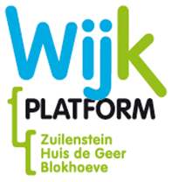
Nieuwegein, 26 juni 2018

Beste wijkbewoners,

Graag nodigen wij jullie uit voor de vergadering van dinsdag 3 juli aanstaande om 20.00 uur in de kookstudio ‘Hapje Drankje’ Nieuwegein, naast de achteringang van Plus van Loon, parkeerplaats Prof. Dr. Ornsteinlaan.
Iedereen is welkom! Ook als je al een aantal keren er niet kon zijn!
We zien uit naar jullie komst.

Namens het bestuur, met vriendelijke groet,

Ton Visser, secretaris

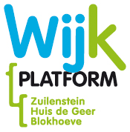

AGENDA

Wijkplatform Zuilenstein/Huis de Geer/Blokhoeve
dinsdag 3 juli 2018, aanvang 20.00 uur

in kookstudio ‘Hapje Drankje’ Nieuwegein,

naast de achteringang van Plus van Loon,

parkeerplaats Prof. Dr. Ornsteinlaan.

- Opening
- Nalopen actielijst (verstuurd met verslag 29 mei)
- Mededelingen en ingekomen stukken:
a. geen stuk(ken) ter behandeling
b. van belang zijnde mededelingen over ontvangen berichten
4. Imagine Multi Cultidag – Jap (Jasper van Nuijs)

5. Vrijwilligershuis – Anke Abbink en Jeanette Verplancke
6. Politie – Wijkagent Marleen van Velzen
7. Activiteiten in de wijk(en):
- Actuele initiatieven
9. Verstrekking informatie:
- Voortgang plannen nieuwbouw Buurt- en Zorgplein Zuilenstein / plannen Mitros uitgelegd door Werner Schmitz - Mitros
10. Rondvraagje langs de wijken
11. Sluiting vergadering

